Prvá pomoc pri kašli: Takto sa vám rýchlo uľaví skôr, než siahnete po liekoch
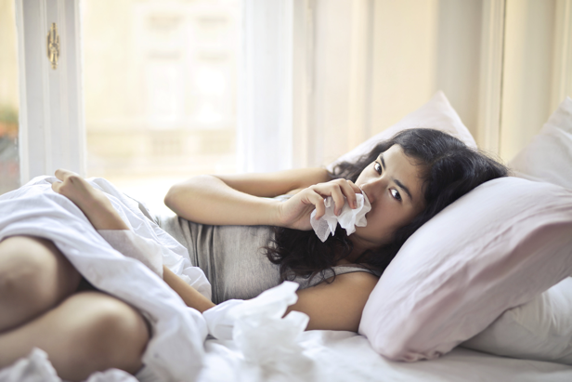
Sezóna chrípky a akútnych respiračných ochorení naberá na intenzite. Začať nový rok s kašľom nechce asi nikto z nás, a preto je dobré zakročiť hneď, ako sa objavia prvé príznaky kašľa.

V prvom rade sa skúste zdravotným problémom vyhnúť. Treba dodržiavať osvedčené preventívne opatrenia, ktoré nám môžu pomôcť predchádzať vírusovým či bakteriálnym ochoreniam vrátane nádchy a prechladnutia.

Najčastejšie ho spôsobuje infekcia horných dýchacích ciest, chrípka, nachladnutie, astma. S každým kašľom však netreba hneď utekať do ordinácie. Lekára by ste mali navštíviť, ak:
- kašeľ trvá dlhšie ako 3 týždne
- kašeľ vyvoláva bolesti na hrudi
- chronický kašeľ sa zhoršuje
- mierny kašeľ sa zhorší
- kašlete bolestivo a vykašliavate hlieny
- máte horúčku
- kašlete po užívaní liekov.

Zvlhčujte zvnútra aj zvonka a cmúľajte
Keď sa už kašeľ objaví, nasaďte čím skôr prírodnú medicínu a voľnopredajné lieky v kombinácii s úpravou prostredia. Dbajte na dostatočný príjem tekutín, časté vetranie a zvlhčovanie vnútorných priestorov. Tvorbu slín a tým zvlhčovanie hrdla podporíte aj cmúľaním či už pastiliek určených na dezinfekciu hrdla, proti zápalu a bolesti alebo cmúľaním bylinných cukríkov, cukríkov s obsahom mentolu a podobne, čo je zároveň prvá pomoc, keď vás kašeľ „chytí“ niekde vonku alebo v miestnosti. „K večeru sa stav zhoršuje a kašeľ sa znásobuje, hlavne keď si ľahnete. Neodporúča sa ležať na chrbte, ale radšej zvoliť polohu na boku, prípadne na bruchu. Ideálne sú dva podhlavníky – keď je hlava vyššie, uľaví sa vám. Teplota v spálni by nemala prekročiť 18° Celzia, snažte sa prevlhčovať vzduch v spálni, častejšie vetrať,“ pridáva radu PharmDr. Anna Jauschová z lekárne Liberi.

Prvá pomoc z prírody
Skúsená farmaceutka hovorí, že najčastejšou prírodnou voľbou sú bylinné čaje, kvapky, pastilky alebo bylinné sirupy, buď monokomponentné alebo zložené z viacerých byliniek, ktoré napomáhajú pri ochoreniach horných ciest dýchacích. Obsahujú rastlinné výťažky, ako šalviu, skorocel, materinu dúšku, tymian, lipový kvet, mätu piepornú, šípky, ale aj extrakty zo smreka obyčajného či koncentrát z plodov viniča.

„Na našom trhu dobrý výber čisto prírodných sirupov, ktoré výborne účinkujú aj proti suchému dráždivému kašľu, no tiež proti vlhkému a produktívnemu - hlienovitému kašľu. Sú k dispozícii nielen pre dospelých pacientov, ale aj pre detičky od 1 roka. Výborne zvlhčujú hrdlo a hrtan a ich kompozícia je taká, že pomáhajú nielen pri vlhkom aj pri obťažujúcom suchom kašli, no tiež pri bolestiach v hrdle, majú aj výrazný protizápalový účinok. Pri kašli, tak ako pri iných ochoreniach, však netreba zabúdať ani na pitný režim,“ zdôrazňuje Dr. Jauschová a pripomína, že o vhodných liekoch je dobré sa poradiť s lekárom či lekárnikom už na začiatku liečby.

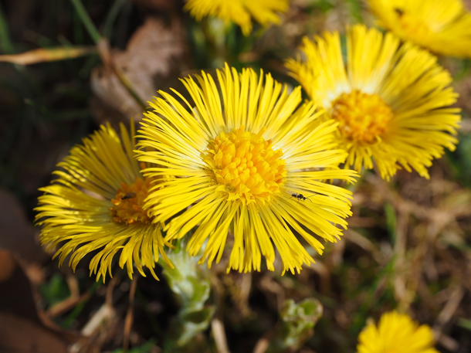
Výťažky zo skorocelu napomáhajú aj v boji proti kašľu.

Suchý aj vlhký kašeľ pomáha zmierniť aj:

Teplý nápoj
Popíjanie teplých tekutín, ako je bylinkový čaj alebo teplá voda s medom a citrónom, môže pomôcť uvoľniť hlien a zmierniť dráždenie v krku. Príliš teplý či horúci nápoj hrdlo zbytočne podráždi.

Med a citrón
Kombinácia medu a citróna má upokojujúce a hydratačné vlastnosti. Med pomáha zmierňovať podráždenie a citrón poskytuje vitamín C.

Naparovanie
Inhalácia horúcej pary môže pomôcť uvoľniť hlien v dýchacích cestách. Môžete vyskúšať inhaláciu nad miskou horúcej vody alebo využiť inhalátor.

Zvlhčovač vzduchu
Používanie zvlhčovača vzduchu v miestnosti môže pomôcť udržiavať vzduch dostatočne vlhký, čo môže byť užitočné pri suchom, dráždivom kašli.

Bylinkový kúpeľ
Pokiaľ nemáte teplotu, spravte si bylinkový kúpeľ z majoránky, šalvie a tymianu. Na liter vriacej vody použite 2 lyžice byliniek, vlejte do vane s teplou vodou a pridajte šálku soli. V kúpeli relaxujte len kým je voda teplá. Potom sa zabaľte do teplej deky a ľahnite si do postele.

Čerstvý zázvor
Zázvor má protizápalové vlastnosti a môže pomôcť pri liečbe kašľa. Môžete pridať kúsky čerstvého zázvoru do čaju alebo ho žuť priamo.

Prírodné prostriedky môžu byť užitočné ako doplnok k štandardnej lekárskej starostlivosti, prípadne aj k medikamentóznej liečbe. Avšak o možnostiach, vhodnosti kombinácií, spôsobe užívania a dávkovaní je potrebné poradiť sa s odborníkom – s lekárom alebo lekárnikom. V prípade, že kašeľ trvá dlhšie, je veľmi intenzívny alebo sú prítomné ďalšie príznaky, je dôležité konzultovať ho s lekárom pre určenie diagnózy a liečby.

Foto: Pexels

